Лабораторна робота №11

Тема: Вступ до покажчиків.

Мета: Виконати індивідуальне завдання для отримання знань з розробки програм з використанням покажчиків.

**Індивідуальне завдання**

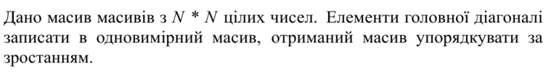

**Хід роботи**

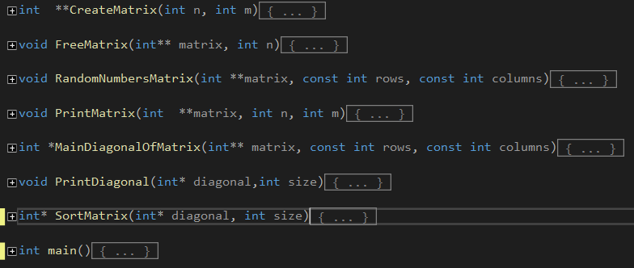  
  
Рис.1 - Розроблені функції для виконання індивідуального завдання  
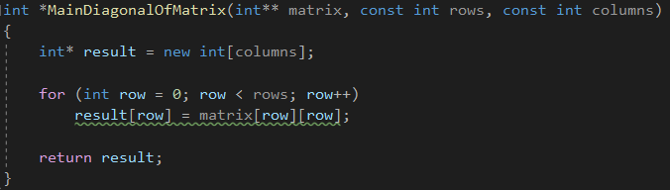  
Рис.2 - Функція для запису головної діагоналі у массиву  
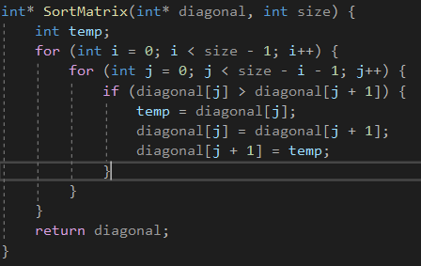  
Рис.3 - Функція QuickSort.   
1. Спочатку було створено двовимірний масив,та заповнений випадковими числами за допомогою команди rand й вивели його у консоль.  
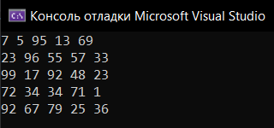2. Створено масив для запису головної діагоналі,після цього вивели його у консоль,сортували й знову вивели у консоль. 

**Висновок:** Розроблено програму для виконання лабораторної роботи 11,а саме за допомогою покажчиків створено двовимірний масив заповнений випадковими числами та підрахували її головну діагональ.